FORMATO Nº 01:

SOLICITUD DE REGISTRO DE PARTICIPANTE

REGISTRARSE MEDIANTE EL SIGUIENTE ENLACE: https://consultas.emapasanmartin.com/concurso/index.php

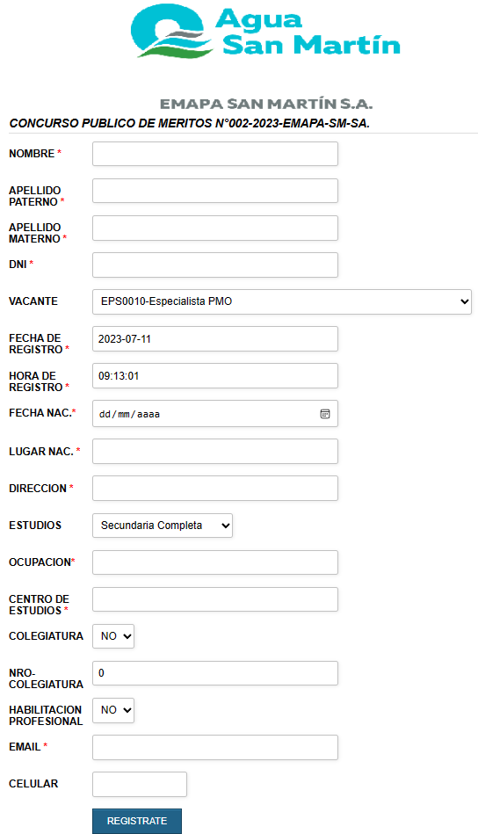

ANEXO Nº 01: MODELO DE SOLICITUD

SOLICITA: POSTULAR A PLAZA VACANTE DE: ……………………………………..

Señora:
ING. MARGOT VASQUEZ PANDURO
Gerente General de EMAPA SAN MARTIN S.A.
Presente. -

Atención: Presidente de la Comisión de Evaluación
Segunda Convocatoria Concurso Público de Méritos N° 002-2023-EMAPA-SM-SA

Yo, ……………………………………………………………………………, peruano de nacimiento, identificado (a) con DNI Nº ……………………, con domicilio real en ……………………………………………………………, Distrito de ………………………, Provincia de ……………………………; a usted con respeto digo:

Que, existiendo la Plaza Vacante de ………………………………………, Código Nº …………., Oficina de ……………………………………, Gerencia de ………………………………………………………….. de la Empresa Municipal de Agua Potable y Alcantarillado de San Martín S.A. – EMAPA SAN MARTIN S.A., publicado por la entidad, que invita a participar de la Segunda Convocatoria a Concurso Público de Méritos Nº 002-2023-EMAPA-SM-SA, y cuyo objetivo es contratar los servicios personales, para cubrir la plaza vacante.

Por lo que, recurro a su honorable despacho, para SOLICITAR a usted, Postular a la Plaza en mención, sometiéndome personal y libremente a lo estipulado en las respectivas Bases, para lo cual adjunto:
  - Formato del Contenido del Currículum Vitae – Anexo Nº 02.
  - Documento Nacional de Identidad (DNI).
  - Documentación sustentadora del Currículum Vitae.
  - Declaración Jurada de Régimen Pensionario, según Anexo Nº 03.
  - Declaración Jurada de no tener impedimento de prestar servicios al Estado, según Anexo Nº 04.

Por lo tanto,
Señora Gerente General piso se me atienda con lo solicitado.
Es justicia
Tarapoto, ……, ………………… de 2023

FIRMA Y HUELLA DIGITAL
NOMBRES Y APELLIDOS: ……………………………….
DNI: ………………

ANEXO Nº 02 CONTENIDO DEL CURRICULUM VITAE
(Con Carácter de Declaración Jurada)

  - DATOS PERSONALES:
Apellido Paterno:
Apellido Materno:
Nombres:
Nacionalidad:
Fecha de Nacimiento:
Lugar de Nacimiento Dpto. /Prov. /Dist.:
Documento Nacional de Identidad:
RUC:
Estado Civil:
Dirección (Avenida/calle – Nº - Dpto.):
Ciudad:
Teléfono (s):
Licencia de Conducir Motocicleta:
Correo Electrónico:
Colegio Profesional (Nº si aplica):

  - ESTUDIOS REALIZADOS:

TÍTULO O  GRADO | ESPECIALIDAD | FECHA EXPEDICIÓN (mes/año) | CENTRO DE ESTUDIOS | LUGAR (Ciudad/  País) | CUENTA CON SUSTENTO  (SI o No)
Profesional Universitario
Profesional Técnico
Secundaria Completa

  - CAPACITACIÓN:

Nº | ÁREA O TEMA DEL EVENTO | ENTIDAD | FECHA (mes/año) | LUGAR (Ciudad/  País) | DURACIÓN (horas) | CUENTA CON SUSTENTO (SI o No)
1
2
3
4
5
6
7
Puede adicionar más si requiere
  - EXPERIENCIA LABORAL:

El POSTULANTE deberá detallar en cada uno de los cuadros siguientes, SOLO LOS DATOS QUE SON REQUERIDOS EN CADA UNA DE LAS AREAS QUE SERÁN CALIFICADAS, en el caso de haber ocupado varios cargos en una entidad, mencionar cuales y completar los datos respectivos.

  - Experiencia Laboral (comenzar por la más reciente). Detallar en el cuadro siguiente los trabajos que califican la experiencia requerida, con una duración mayor a un mes de cada registro. (puede adicionar más bloques si así lo requiere).

Nº | NOMBRE DE LA ENTIDAD | CARGO DESEMPEÑADO | INICIO (mes/  año) | TÉRMINO  (mes/  año) | TIEMPO EN EL CARGO (Meses) | CUENTA  CON SUSTENTO  (SI o No)
1
DESCRIPCIÓN DE LABORES REALIZADAS:
2
DESCRIPCIÓN DE LABORES REALIZADAS:
3
DESCRIPCIÓN DE LABORES REALIZADAS:

(Puede insertar más filas si así lo requiere)

  - Experiencia Específica: Detallar en el cuadro siguiente los trabajos que califican la experiencia requerida, (puede adicionar más bloques si así lo requiere).

Nº | NOMBRE DE LA ENTIDAD | ACTIVIDADES  REALIZADAS | INICIO (mes/  año) | TÉRMINO  (mes/  año) | TIEMPO EN EL CARGO (Meses) | CUENTA  CON SUSTENTO  (Si o No)
1
DESCRIPCIÓN DE LABORES REALIZADAS:
2
DESCRIPCIÓN DE LABORES REALIZADAS:
3
DESCRIPCIÓN DE LABORES REALIZADAS:

Declaro que la información proporcionada es veraz y exacta, y, en caso necesario, autorizo su investigación.

NOMBRES Y APELLIDOS:………………………………………………….
DNI: …………………………………..
FECHA: ……./………./ 2023

--------------------------------
Firma
ANEXO Nº 03: DECLARACIÓN JURADA DE RÉGIMEN PENSIONARIO

Yo,………………………………………………….identificado (a) con D.N.I. Nº ………..……..y con domicilio……………………………………………..,DECLARO BAJO JURAMENTO:

REGIMEN PENSIONARIO

No ( ) Si ( ), percibir del estado régimen pensionario de cesantía mensual, por consiguiente:

Elijo el siguiente régimen de pensiones:

Integra
Sistema Nacional de Pensiones Sistema Privado de Pensiones
Pro Futuro

CUSP Nº ………………………………………………………………………..
Horizonte

Otros……………………………………………………………………………..
Prima

OPCIONAL
Solo para los que vienen prestando servicios al Estado
SI
NO
Afiliación al Régimen Pensionario

Nota:
( 1 ) Establece prohibiciones e incompatibilidades de funcionarios y servidores públicos, así como de las personas que prestan servicios al Estado bajo cualquier modalidad contractual.

Tarapoto,……de …………………… del 2023

Firma

…………………………………………….
NOMBRE…………………………………
DNI Nº ……………………………………

ANEXO Nº 04:

DECLARACION JURADA DE NO TENER IMPEDIMIMENTO DE PRESTAR SERVICIOS AL ESTADO

Yo_____________________________________________________________________________, con DNI N°_________________, con domicilio legal _____________________________________
del Distrito de _____________________, Provincia de ________________, Departamento de ________________; Que, al amparo del Artículo 41º de la Ley Nº 27444 – Ley del Procedimiento Administrativo General y en aplicación del principio de la presunción de la veracidad, declaro bajo juramento y responsabilidad que:
- No he sido condenado por delito doloso.
- No Registro antecedentes Policiales ni Penales
- No he sido sancionado administrativamente con la inhabilitación temporal o permanente para contratar con entidades del Sector Público
- No tengo impedimento de contratar con el Estado en la modalidad de Servicios ni estoy dentro de las prohibiciones e incompatibilidades señaladas en el Decreto Supremo Nº 019-02-PCM ⁽¹⁾
- No he sido sancionado administrativamente con destitución de ninguna entidad del Sector Público o Empresas Estatales, ni de la Actividad Privada por causas o falta grave laboral.
- No estoy incurso en la prohibición de ejercer función pública, toda vez que no me he acogido a Programa de Renuncia Voluntaria con Incentivos.
- No estoy incurso en la prohibición legal de percibir simultáneamente doble remuneración y/o pensión a cargo del Estado, salvo por función docente o provenientes de dietas por participación en uno (1) de los directorios de entidades o empresas públicas.
- No tengo vínculo de parentesco hasta el cuarto grado de consanguinidad, segundo de afinidad y por razón de matrimonio, de conformidad con lo dispuesto por la Ley Nº 26771 del Decreto Supremo Nº 021-2000-PCM, con los funcionarios de Dirección y/o Personal de Confianza de la Empresa EMAPA SAN MARTIN S.A., que gozan de la facultad de nombramiento y contratación de personal o tengan injerencia directa o indirecta en el proceso de selección.
- La presente Declaración Jurada, para prevenir casos de Nepotismo, la presento dentro del marco de la Ley Nº 26771, y su Reglamento aprobado por Decreto Supremo Nº 021 -2000-PCM, modificado por el Decreto Supremo Nº 034-2005-PCM.
- Declaro bajo mi honor y juramento que mi actual domicilio es:
________________________________________________________________________________
- No tengo ninguna otra incompatibilidad señalada por ley.
Declaro bajo juramento, que lo mencionado responde a la verdad de los hechos y tengo conocimiento que si lo declarado es falso, estoy sujeto a los alcances de lo establecido en los artículos 411º y 438º del Código Penal, que establece “...será reprimido con pena privativa de la libertad no menor de uno ni mayor de 04 años, para los que hacen una falsa declaración violando el principio de veracidad y para aquellos que cometen falsedad, simulando o alterando la verdad”.

En fe de lo afirmado, suscribo la presente declaración jurada.

________________________________
Firma
Nombres y Apellidos:……………………………………………………………
Fecha ……/………/ 2023
(1) Establece prohibiciones e incompatibilidades de funcionarios y servidores públicos, así como de las personas que presten servicios al Estado bajo cualquier modalidad contractual.

